Проект №1. Определение дефектов тепловизионным контролем
Ответственный: Чулков Арсений Олегович
В процессе изготовления различных деталей могут появляться внутренние дефекты различной природы которые будут влиять на параметры изделия. Одним из методов обнаружения походных дефектов является тепловой неразрушающий контроль. Который состоит в том, что деталь нагревают и с помощью специального тепловизионного прибора могут определять температуру нагрева изделия во всех точках.
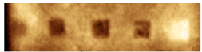
В зависимости от свойств материала, лампы и параметров дефекта нагрев места дефекта значительно отличается от мест без дефектов.
В рамках кейса имеется набор упорядоченных во времени наборов изображений с дефектами разных параметров ( ширина, высота, глубина, ширина материала) необходимо решить следующие задачи:
1. Сегментировать изображение и выделить дефекты
2. Определить площадь дефекта и его координаты
3. Спрогнозировать по видеоряда параметры дефекта в первую очередь его глубину.
По результатам проекта возможна публикация в журнале.
Статьи: На данный момент группа ученых использовала только нейронные сети для анализа кривых нагрева, при этом не анализировала изображения напрямую. То есть анализ был только определенных ключевых точек, а не всего изображения целиком.
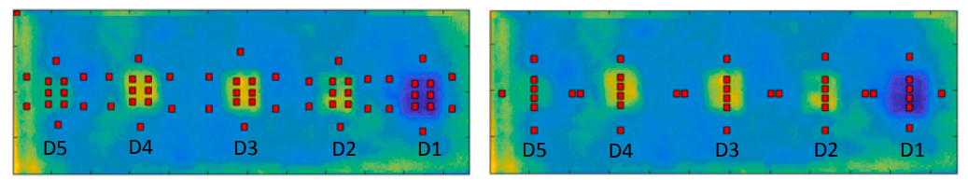
A.O. Chulkov, D.A. Nesteruk, V.P. Vavilov, A.I. Moskovchenko, N. Saeed, M. Omar, Optimizing input data for training an artificial neural network used for evaluating defect depth in infrared thermographic nondestructive testing, Infrared Physics & Technology, Volume 102, 2019,103047,ISSN 1350-4495, https://doi.org/10.1016/j.infrared.2019.103047.
Active Thermal Testing of Delaminations in Heat-Shielding Structures, 10.1134/S1061830919030033

Проект № 2.
Классификация воды и эпоксидного геля на тепловизионных изображениях
На изображениях имеются дефекты вызванные попаданием воды или эпоксидного клея. Их необходимо классифицировать и сегментировать с упором на временные ряды. См. ссылку на нужную статью.
D.A. Derusova, V.P. Vavilov, N.V. Druzhinin, N.P. Kolomeets, A.O. Chulkov, V.E. Rubtsov, E.A. Kolubaev, Investigating vibration characteristics of magnetostrictive transducers for air-coupled ultrasonic NDT of composites,NDT & E International, Volume 107, 2019, 102151, ISSN 0963-8695, https://doi.org/10.1016/j.ndteint.2019.102151.
